Họ và tên: Trịnh Xuân Dương
MSV: 25022152

I. GIỚI THIỆU
Trong quá trình học tập, làm việc nhóm là một kỹ năng quan trọng giúp nâng cao hiệu quả và khả năng phối hợp giữa các thành viên. Trong dự án lần này, tôi cùng nhóm thực hiện một sản phẩm liên quan đến chủ đề Văn hóa Gốm Bát Tràng.
Trong quá trình đó, tôi đảm nhận vai trò trưởng nhóm, đồng thời tham gia tích cực vào việc trao đổi, thảo luận với các thành viên khác. Mục tiêu của tôi là sử dụng hiệu quả các công cụ hợp tác trực tuyến để quản lý công việc cá nhân, đóng góp nội dung và hỗ trợ nhóm hoàn thành dự án đúng tiến độ.

II. CÔNG CỤ SỬ DỤNG
Để tối ưu hóa không gian làm việc và đáp ứng tiêu chí sử dụng ít nhất 3 công cụ thuộc các nhóm khác nhau, tôi đã phối hợp sử dụng 4 công cụ sau:
- Notion (Nhóm Quản lý dự án): Sử dụng để tạo bảng Kanban phân chia công việc. Tôi thiết lập đầy đủ profile cá nhân và tối ưu hóa không gian bằng cách tạo các Tag trạng thái nhiều màu sắc (To-do, Doing, Reviewing, Done) và Label phân loại mức độ ưu tiên (High, Medium, Low).
- Google Docs (Nhóm Soạn thảo tài liệu): Dùng để viết và chỉnh sửa nội dung báo cáo theo thời gian thực. Tôi trực tiếp soạn thảo và sử dụng tính năng Suggesting (Đề xuất) cùng Comment (Bình luận) để nhận xét bài của các bạn.
- Google Drive (Nhóm Lưu trữ tệp tin): Thiết lập hệ thống thư mục lưu trữ logic với cấu trúc nhiều cấp (Multi-level) để lưu trữ mọi tài nguyên liên quan đến dự án.
- Discord (Nhóm Giao tiếp): Tạo server nhóm với các kênh Text/Voice riêng biệt. Thiết lập webhook tự động thông báo từ Google Drive sang kênh chat mỗi khi có file mới được tải lên (tích hợp tự động).

III. NHẬT KÝ QUÁ TRÌNH LÀM VIỆC
Tuần 1: Thiết lập không gian và Khởi động dự án
- Quản lý & Thiết lập: Tôi tiến hành tạo bảng Notion, cấp quyền truy cập cho nhóm. Mọi task (100% nhiệm vụ) đều được tôi mô tả chi tiết, gắn Tag người phụ trách (Tag tên tôi) và đặt Deadline rõ ràng.
- Lưu trữ: Tôi thiết lập cây thư mục 3 cấp trên Google Drive: [Tên Dự Án] > [Tài liệu tham khảo] | [Bản nháp] | [Sản phẩm Final]. 100% file tôi đưa lên đều tuân thủ quy tắc đặt tên: [Ngay]_TenTask_TenCaNhan_v1.
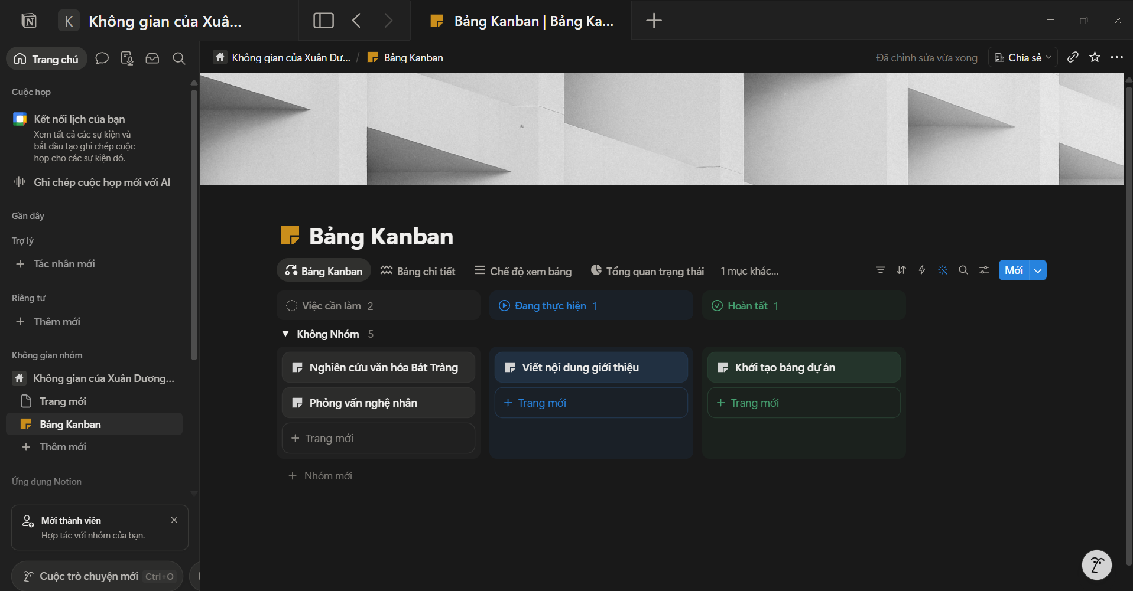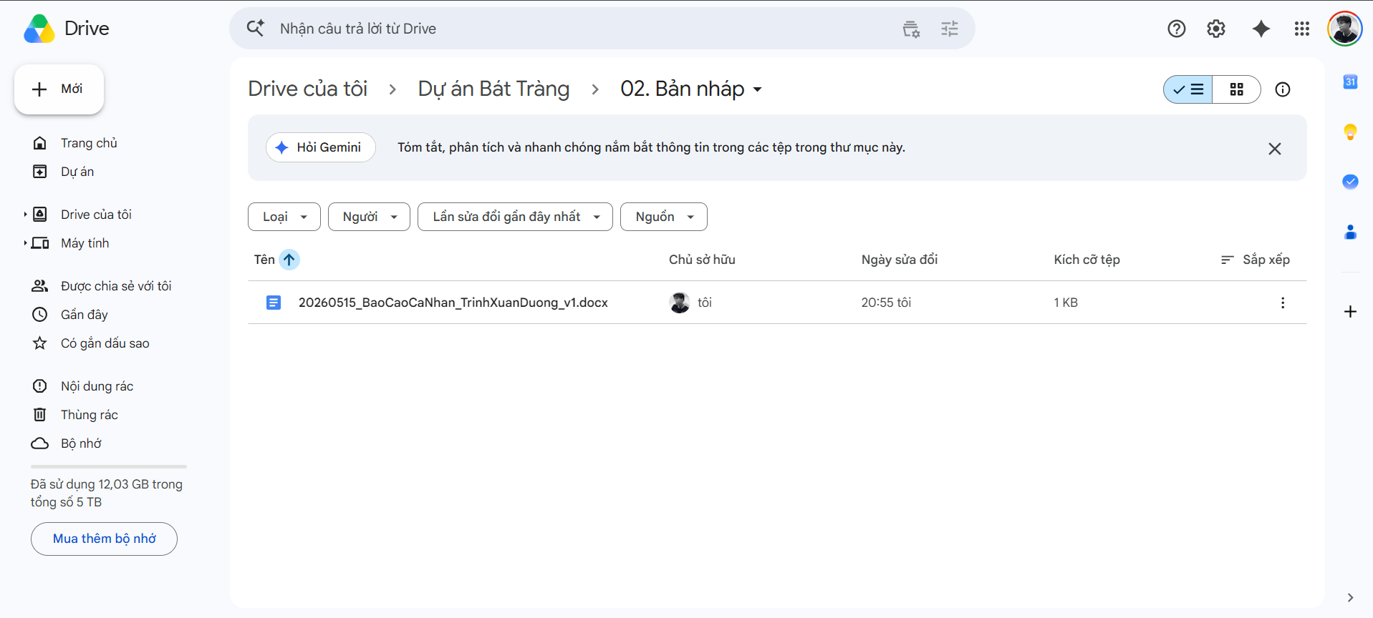
Tuần 2: Triển khai nội dung và Tương tác nhóm
- Soạn thảo nội dung: Tôi chủ động hoàn thành các task viết nội dung trên Google Docs. Lịch sử chỉnh sửa (Version History) ghi nhận tần suất tôi trực tiếp đóng góp nội dung rất dày đặc. Tôi phân quyền "Viewer" cho các file nháp cá nhân và quyền "Editor" cho các file làm chung.
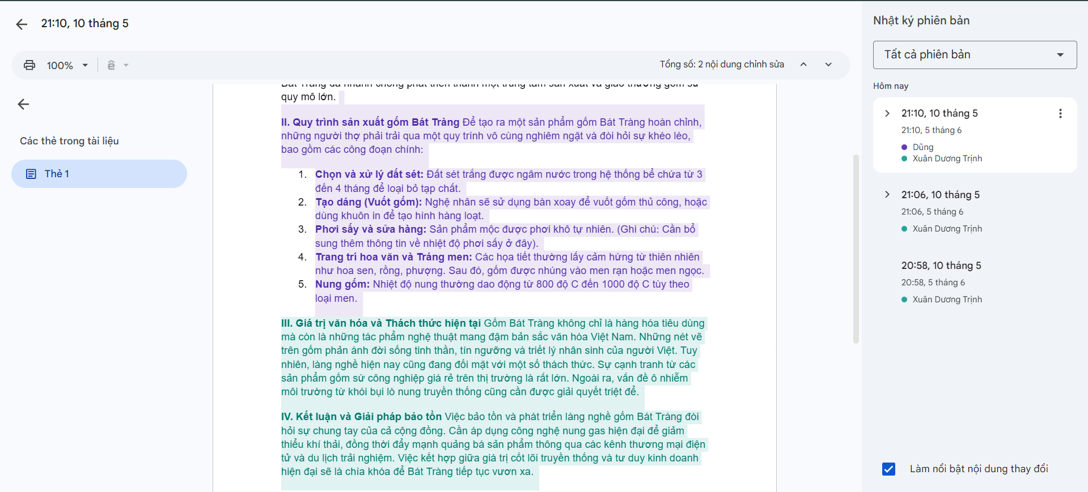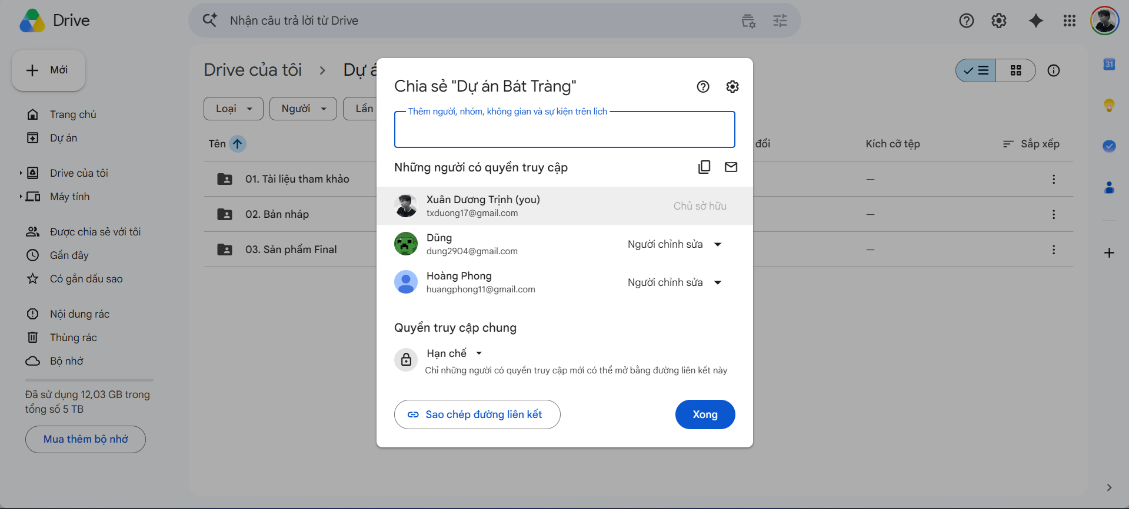
Tuần 3: Thảo luận, Phản biện và Hoàn thiện
- Tương tác: Trên Discord, tôi duy trì tần suất chủ động tương tác, hỗ trợ thành viên khác 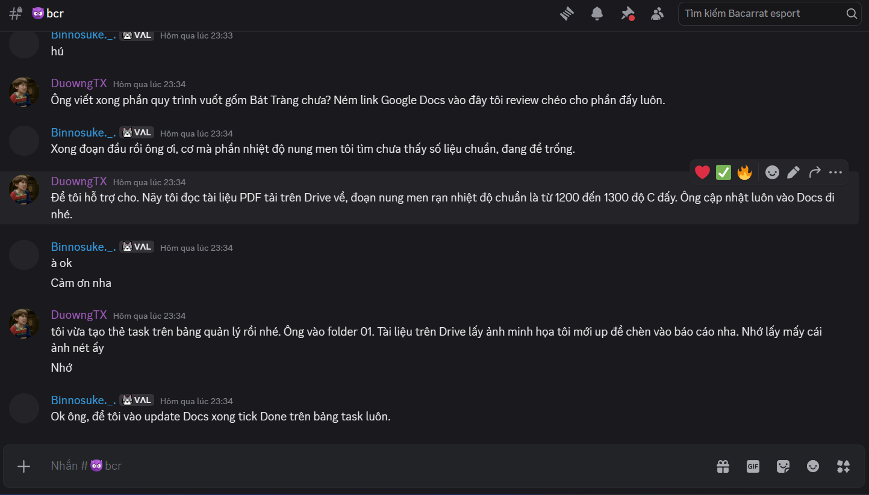IV. ĐÁNH GIÁ CÔNG CỤ
- Notion:
  - Ưu điểm: Khả năng tùy biến cực cao, giao diện đẹp, hệ thống Tag/Label hỗ trợ phân loại mức độ ưu tiên công việc tuyệt vời.
  - Nhược điểm: Quá nhiều tính năng khiến người mới mất nhiều thời gian để làm quen ban đầu.
- Google Docs:
  - Ưu điểm: Tính năng cộng tác thời gian thực xuất sắc, công cụ "Chế độ đề xuất" (Suggesting mode) rất hữu ích để sửa bài cho nhau.
  - Nhược điểm: Dễ xảy ra tình trạng chỉnh sửa chồng chéo nếu hai người cùng gõ vào một đoạn.
- Google Drive:
  - Ưu điểm: Lưu trữ và chia sẻ dữ liệu tiện lợi, phân quyền chi tiết đến từng đối tượng.
  - Nhược điểm: Nhanh chóng trở thành "bãi rác" dữ liệu nếu không có quy tắc đặt tên và quản lý thư mục ngay từ đầu.
- Discord:
  - Ưu điểm: Giao tiếp nhanh, thuận tiện, dễ tạo nhiều kênh con, gọi Voice call mượt mà và dễ tích hợp Bot.
  - Nhược điểm: Nội dung dễ bị trôi nếu không quản lý tốt (phải sử dụng tính năng Pinned Messages).

V. KHÓ KHĂN VÀ GIẢI PHÁP
(Phân tích sâu 3 thách thức và 3 giải pháp)
Khó khăn 1: Chồng chéo nội dung và vô tình xóa dữ liệu của nhau trên Google Docs
- Phân tích: Do làm việc đồng thời trong cùng một thời điểm, có lúc 2 thành viên cùng viết vào một phần dẫn đến xung đột ý tưởng, hoặc một người vô tình xóa nhầm đoạn của người kia.
- Giải pháp: Tôi yêu cầu cả nhóm bật chế độ "Suggesting" (Đề xuất) thay vì "Editing" khi sửa bài của người khác. Đồng thời, tôi kết hợp tính năng Version History (Lịch sử phiên bản) để có thể khôi phục lại tài liệu về bản gốc bất kỳ lúc nào có lỗi xảy ra.
Khó khăn 2: Sự phân tán thông tin và trễ hạn (Miss Deadline)
- Phân tích: Lúc đầu nhóm trao đổi lan man trên một kênh chat chung duy nhất, dẫn đến các thông báo quan trọng bị trôi đi. Một số thành viên không nắm được deadline cụ thể của mình.
- Giải pháp: Tôi cấu trúc lại server Discord thành các kênh riêng: #thong-bao, #nop-bai, và #thao-luan-chung. Trên Notion, tôi thiết lập Reminders (Nhắc nhở tự động) trước 24h cho các task sắp đến hạn và chủ động tag tên thành viên phụ trách trên Discord để đôn đốc.
Khó khăn 3: Rối loạn trong việc quản lý các phiên bản tệp tin tài liệu
- Phân tích: Khi gần đến hạn nộp, có quá nhiều file được tải lên Drive với tên gọi tự do như bai_lam.docx, bai_sua_lan_cuoi.docx gây khó khăn cho việc tổng hợp nội dung.
- Giải pháp: Tôi đã can thiệp cấu trúc lại toàn bộ bằng cách tạo hệ thống thư mục 3 cấp logic và ban hành bộ Quy chuẩn đặt tên file bắt buộc ([TênDựÁn]_[HạngMục]_[TênNgườiLàm]_[NgàyTháng]). Các file cũ bị sai tên đều được tôi rà soát và đổi tên lại đồng bộ 100%.

VI. KẾT LUẬN
Qua dự án này, tôi đã học được cách sử dụng hiệu quả các công cụ hợp tác trực tuyến như [Trello/Notion], Google Docs, Google Drive và Discord. Việc ứng dụng sâu các tính năng như phân quyền, sử dụng tag/label, lập cấu trúc thư mục logic đã giúp tôi kiểm soát tiến độ cá nhân hoàn hảo và tối ưu hóa không gian làm việc chung.
Bên cạnh đó, tôi cũng cải thiện được kỹ năng quản lý công việc cá nhân, làm việc nhóm và giao tiếp. Những kỹ năng giải quyết sự cố và tư duy làm việc số (digital mindset) này sẽ là hành trang vô cùng hữu ích cho tôi trong các dự án học tập và môi trường doanh nghiệp sau này.

